Разработка уровневых учебных заданий
ФИО: Михайловская Кристина Алексеевна
Класс: 2, 2 часть
Предмет: Математика
Тема: Симметричные фигуры
Тип задания | Формулировка задания | Цель задания | Алгоритм работы с заданием | Критерии и показатели оценки | Предполагаемые ответы детей
Узнавание | Сколько осей симметрии имеет фигура?  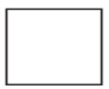  Обведи верный ответ.  А) 2  Б) 3  В) 1  Г) 0 | Актуализация имеющихся знаний по теме «Симметричные фигуры». | 1.Прочитай задание.  2.Вспомни, что такое «симметричные фигуры».  3. Определи, сколько симметрий имеет фигура.  4.Обведи правильный ответ. | 0 баллов – неверно выполнено задание (обведен неверный ответ или не приступал к заданию).  1 балл – задание выполнено верно (обведен верный ответ). | А) 2
Воспроиз-ведение | Соотнеси фигуру и количество симметрий  А) прямоугольник  Б) квадрат  В) треугольник  1)4  2)0  3)2 | Воспроизведение ранее усвоенных знаний по теме «Симметричные фигуры». | 1.Прочитай задание.  2.Вспомни тему «Симметричные фигуры»  3. Вспомни, какие фигуры имеют сколько симметрий?  3. Сопоставь фигуру и количество симметрий | 0 баллов – задание выполнено неверно (неверно соотнёс все фигуры и кол-во симметрий или не приступал к заданию)  1 балл – задание выполнено частично верно (соотнес верно 1-2 фигуры и кол-во симметрий)  2 балла – задание выполнено верно (верно соотнес 3 фигуры и кол-во симметрий) | А)3  Б)1  В)2
Понимание | Назови ряд. Объясни свой выбор.  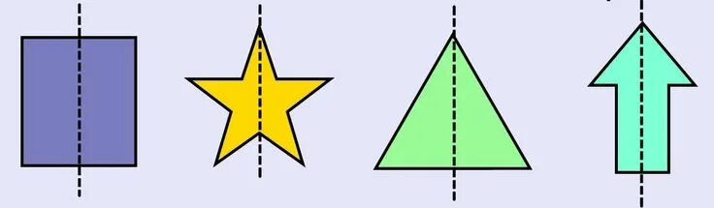  Какая фигура лишняя, объясни свой выбор | Осмысленное восприятие усвоенного материала по теме «Симметричные фигуры». | 1.Прочитай задание.  2.Проанализируйте ряд.  3. Назовите ряд.  4. Объясните свой выбор | 0 баллов – неверно выполнено задание (не смог назвать верно группу и объяснить свой выбор или не приступал к заданию).  1 балл – задание выполнено частично верно (смог назвать группу, но не обосновал почему).  2 балла – задание выполнено частично верно (смог назвать верно группу, допустил ошибки в обосновании выбора).  3 балла – задание выполнено верно (верно назвал группу и объяснил свой выбор). | Симметричные фигуры, потому что они имеют ось симметрии и каждая из полученных частей будет идентична другой
Примене-ние в знакомых условиях | Начерти на бумаге квадрат со стороной 4 см. Покажи с помощью сгибаний все его оси симметрии | Самостоятельное преобразование усвоенной информации в знакомых ситуациях по теме «Симметричные фигуры». | 1. Внимательно прочитай задание.  2. Начерти квадрат со стороной 4 см.  3. Вырежи квадрат.  3. Вспомни, что такое «ось симметрии»  4.Покажи с помощью сгибания все оси симметрии | 0 баллов - задание выполнено неверно (Начертил и вырезал квадрат со стороной не 4 см, не показал 4 оси симметрии или не приступал к заданию).  1 балл - задание выполнено частично верно (Начертил и вырезал квадрат со стороной 4 см, показал 1 ось симметрии)  2 балла - задание выполнено частично верно (Начертил и вырезал квадрат со стороной 4 см, показал 2 оси симметрии)  3 балла - задание выполнено частично верно (Начертил и вырезал квадрат со стороной 4 см, показал 3 оси симметрии)  4 балла - задание выполнено верно (Начертил и вырезал квадрат со стороной 4 см, показал 4 оси симметрии) | 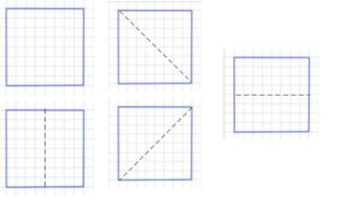
Примене-ние в новых условиях | Составь синквейн по теме «Симметричные фигуры»  Синквейн - нерифмованное стихотворение, состоящее из 5 строчек, записанное с соблюдением следующих правил:  1-ая строка - тема (Одно существительное)  2-ая строка - описание темы в двух словах (два прилагательных)  3-ая строка - описание действия в рамках темы тремя словами (глаголы)  4-ая строка - фраза из четырех слов, показывающая отношение к теме (целое предложение)  5-ая строка - синоним из одного слова к теме, которая заявлена в 1ой строке | Самостоятельное преобразование усвоенной информации в новых условиях по теме «Симметричные фигуры» | 1.Прочитай задание.  2.Вспомни тему «Симметричные фигуры»  3.Составь синквейн, соблюдая правила. | 0 баллов - неверно выполнено задание (не приступал к заданию или составил синквейн не по теме).  1 балл - задание выполнено частично верно (верно заполнил только одну строку).  2 балла - задание выполнено частично верно (верно заполнил две строки).  3 балла - задание выполнено частично верно (верно заполнил три строки).  4 балла - задание выполнено частично верно (верно заполнил 4 строки).  5 баллов - задание выполнено верно (верно заполнил 5 строк). | 1.Симметричность  2.Зеркальная, идентичная  3.Отражает, дублирует, совпадает  4. фигуры, имеющие ось симметрии  5. Соответствие

